|  |  |
| --- | --- |
| Gerb-BMSTU_01 | **Министерство науки и высшего образования Российской Федерации**  **Федеральное государственное бюджетное образовательное учреждение**  **высшего образования**  **«Московский государственный технический университет**  **имени Н.Э. Баумана**  **(национальный исследовательский университет)»**  **(МГТУ им. Н.Э. Баумана)** |

ФАКУЛЬТЕТ «Информатика и системы управления»\_\_\_\_\_\_\_\_\_\_\_\_\_\_\_\_\_\_\_\_\_\_\_\_\_\_\_\_\_\_\_\_\_\_\_\_

КАФЕДРА «Программное обеспечение ЭВМ и информационные технологии»\_\_\_\_\_\_\_\_\_\_\_\_\_\_

**Лабораторная работа № 3**

|  |  |
| --- | --- |
| **Дисциплина** Вычислительные алгоритмы  **Тема** Построение и программная реализация алгоритма сплайн-интерполяции табличных функций.  **Студент** Склифасовский Д. О.  **Группа ИУ 7-45**  **Оценка (баллы) \_\_\_\_\_\_\_\_\_\_\_\_\_\_\_**  **Преподаватель \_\_\_\_\_\_\_\_\_\_\_\_\_\_\_\_\_** |  |

Москва.

2020 г.

**Цель работы.** Получение навыков владения методами интерполяции таблично заданных функций с помощью кубических сплайнов.

**Задано:**

* Таблица функции с количеством узлов N
* Значение аргумента x.

**Результат работы программы:**

* Значения y(x).
* Сравнить результаты интерполяции полиномом Ньютона 3-ей степени и кубическим сплайном.

**Краткое описание алгоритма:**

**Кубический сплайн** — это кривая, состоящая из состыкованных полиномов третьей степени. В точках стыковки значения и производные двух соседних полиномов равны

Интерполяционный полином на участке между каждой парой соседних точек имеет вид:

$$φ\left(x\right)=a_{n}+b_{n}\left(x-x_{n-1}\right)+c_{n}{\left(x-x_{n-1}\right)}^{2}+d_{n}{\left(x-x_{n-1}\right)}^{3}$$

Формулы для определения коэффициентов:

$$a_{i}=y_{i-1}$$

$$ⅆ_{i}=\frac{c_{i-1}-c_{i}}{3h_{i}}$$

$$b_{i}=\frac{y_{i}-y_{i-1}}{h_{i}}-\frac{1}{3}(c_{i+1}-{2c}_{i})$$

$$h_{i}=x_{i}-x_{i-1}$$

Система уравнений для определения коэффициента ci:

$$c_{1}=0$$

$$h_{i-1}c_{i-1}+2\left(h_{i-1}+h_{i}\right)c_{i}+h_{i}c_{i+1}=3(\frac{y_{i}-y_{i-1}}{h_{i}}-\frac{y_{i-1}-y_{i-2}}{h_{i-1}})$$

$$c_{N+1}=0$$

**Алгоритм метода прогонки:**

**Прямой ход:** при заданных начальных значениях прогоночных коэффициентов ξi и ηi определяются все прогоночные коэффициенты:

$${ksi}_{i+1}=\frac{D_{i}}{B_{i}-A_{i}{ksi}_{i}}$$

$${eta}_{i+1}=\frac{F_{i}+A_{i}{eta}_{i}}{B_{i}-A_{i}{ksi}_{i}}$$

**Обратный ход:** при известном cN определяются все ci

$${ksi}_{2}=0$$

$${eta}_{2}=0$$

$$c_{i}={ksi}_{i}c_{i+1}+ⅇta_{i+1}, C_{N+1}=0, c_{N}=ⅇta_{i+1}$$

**Код программы:**

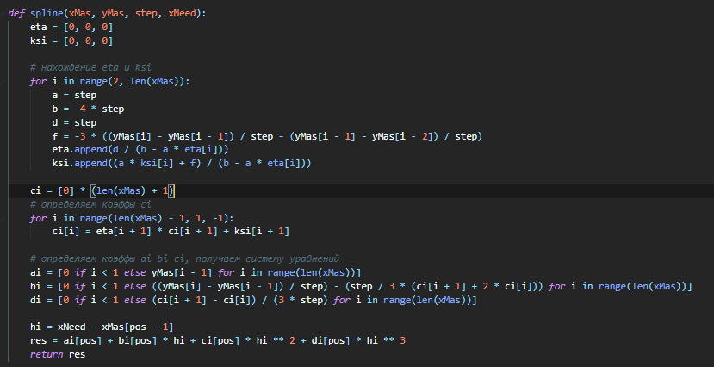

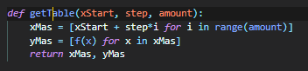

**Контрольные вопросы:**

1. Выписать значения коэффициентов сплайна, построенного на двух точках .

(подставляем в формулы для определения коэффициентов)

$$a=0$$

$$b= \frac{y_{1}-y_{0}}{h_{1}}$$

$$c=0$$

$$d=0$$

1. Выписать все условия для определения коэффициентов сплайна, построенного на 3-х точках

h1 = x1 – x0, h2 = x2 – x1 (в моем коде вместо h используется step, т.к. при создании таблицы шаг одинаковы, который вводится)

Условия:

$$a1=y0$$

$$b1= \frac{y_{1}-y_{0}}{h_{1}}$$

$$c1=0$$

$$d1=0$$

$$a2=y1$$

$$b2= \frac{y_{2}-y_{1}}{h_{2}}- \frac{2h_{2}c_{2}}{h_{3}}$$

$$c2= 3(\frac{y_{2}-y_{1}}{h_{2}}-\frac{y_{1}-y_{0}}{h_{1}})/(2h_{1}+2h_{2})$$

$$d2=-\frac{c_{2}}{3h_{2}}$$

1. Определить начальные значения прогоночных коэффициентов, если принять, что для коэффициентов сплайна справедливо C1=C2.

c1=c2, c1 = ${ksi}_{2}c_{2}+ {eta}_{2}$,

c2 = ${ksi}_{2}c_{2}+ {eta}_{2}$

${ksi}_{2}=1$

${eta}_{2}=0$

1. Написать формулу для определения последнего коэффициента сплайна СN, чтобы можно было выполнить обратный ход метода прогонки, если задано kCN-1+mCN=p, где k,m и p - заданные числа.

$$kC_{N-1}+mC_{N}=P$$

$$C_{N-1}= {ksi}_{N}C_{N}+ {eta}_{N}$$

$$k{(ksi}_{N}C_{N}+ {eta}_{N})+ mC_{N}=p$$

После преобразований:

$$C_{N}=\frac{p-k{eta}_{N}}{k{ksi}_{N}+m}$$